姑苏环卫作业服装制作标准
- 公共卫生间保洁服装
- 春秋装套装
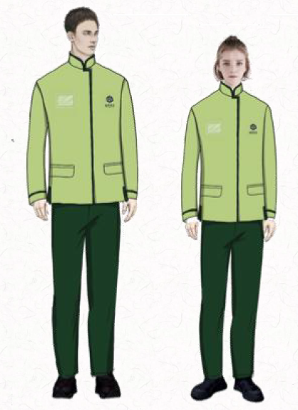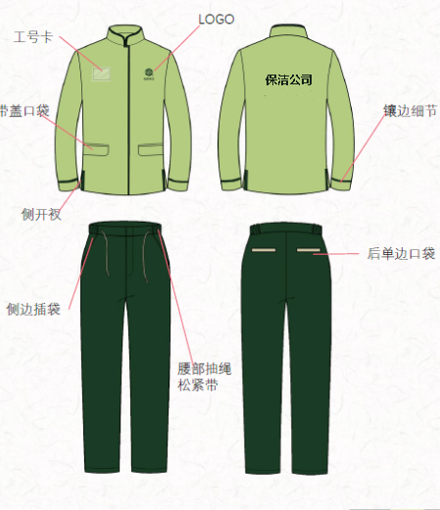

长袖/长裤(春秋套装)
材质要求：
1）颜色:见色号
2）面料: 贡丝锦TR纱支82S/2*82.S/2，克重220g/m（^2^),起球（级）4，密度（根/10cm）经向525、纬向320
工艺要求:
1）缝线配色，强度、色牢度、环保符合国家标准且平齐平服,线头必须清理干净,缝纫针距：11针—13针／3 cm,明线不少于12针／3 cm
2）缝纫线路顺畅、定位准确、距边宽窄一致(距离反光布边缘不得小于lOmm)，无跳针现象，结合牢固、松紧适度
3）相拼色处左右平齐对称，上衣下摆大小需可调节，长裤腰头需要装松紧带
色号:
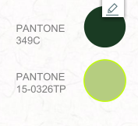

- 冬装
同上：增加填充物：高效暖绒，厚度：2CM，克重：200克/平方米，保暖值（CLO值）：3.3，环保符合国家标准。
- 夏装套装
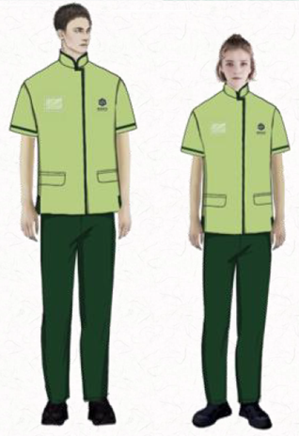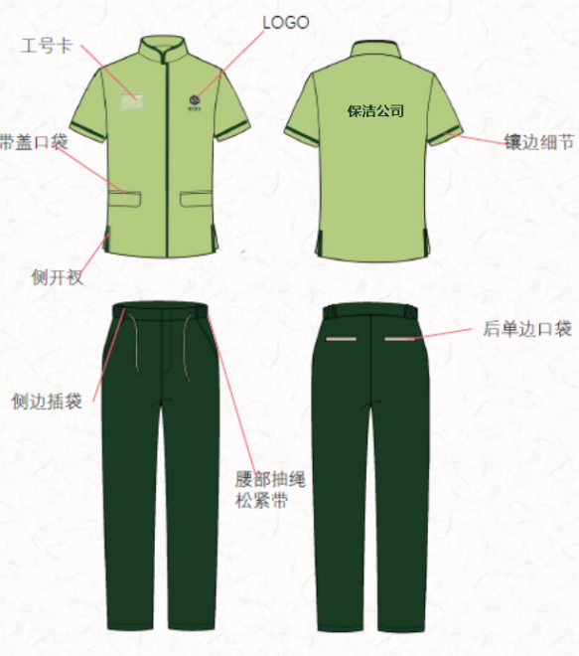
公共卫生间夏装：短袖（夏装）
1）面料颜色:见色号
2）面料规格: 32*32 130*70精梳纱，成分CVC60/40，1/2细斜纹布，成品克重达到150G/M2，环保符合国家纺织类标准；
工艺要求:
1）缝线配色强度、色牢度、环保符合国家标准且平齐平服,线头必须清理干净,缝纫针距：11针—13针／3 cm,明线不少于12针／3 cm
2）缝纫线路顺畅、定位准确、距边宽窄一致(距离反光布边缘不得小于lOmm)，无跳针现象，结合牢固、松紧适度

3）相拼色接缝处左右平齐对称，门襟需订纽扣
色号:

注：中标后，根据甲方技术交底的最终要求实施采购。

